«Скворечник — дом для птиц».
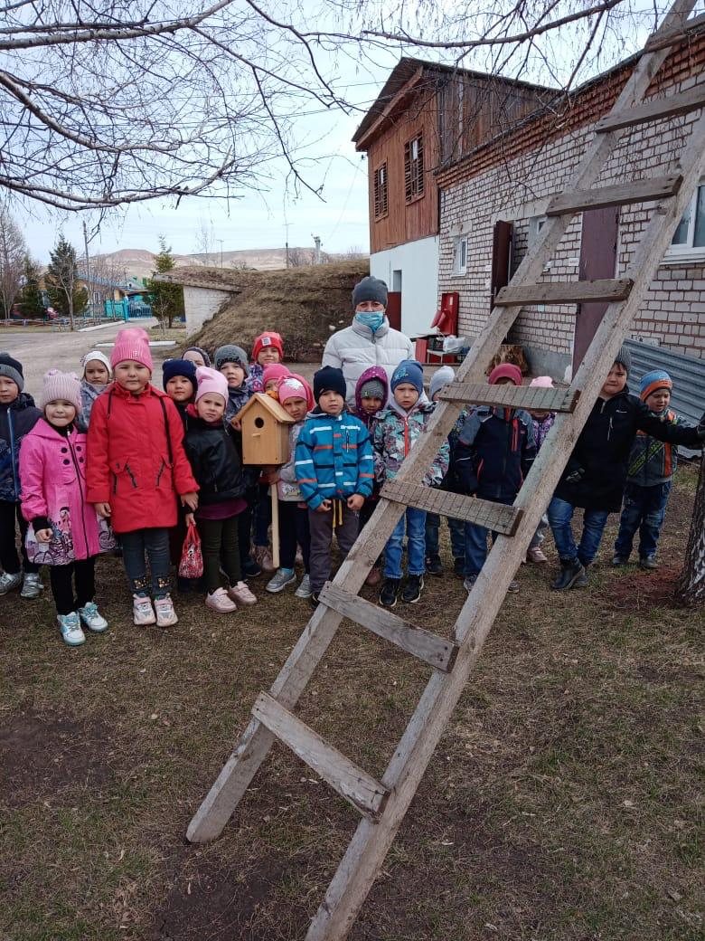
Весна – время, когда оживает природа, расцветают деревья, животные просыпаются после зимней спячки, а птицы прилетают из теплых стран и радуют нас своим заливистым пением. Пернатые — наши лучшие помощники в борьбе с нашествием вредителей. Они заслуживают внимания и заботы со стороны человека.
Ежегодно 1 апреля вся планета отмечает Международный день птиц. В нашем детском саду прошла экологическая акция под названием «Скворечник — дом для птиц». В преддверии акции в группах детского сада прошли тематические мероприятия: чтение художественной литературы, беседы, НОДы, дидактические и подвижные игры, театрализация,..
Цель акции — привлечение внимания взрослых и детей к прилету перелетных птиц, воспитание бережного и внимательного отношения к природе и любви к родному краю. Участниками акции стали семьи наших воспитанников.
Родителям и детям было предложено помочь прилетевшим птицам и построить для них уютные домики — скворечники. С каким восторгом и гордостью дети несли в сад «птичьи домики», сделанные заботливыми руками родителей! Скворечники были размещены на территории детского сада. Очень хочется верить, что наши скворечники понравятся птицам, и они быстро заселятся в свои новые квартиры и будут нас радовать своим дивным пением.
